Министерство науки и высшего образования Российской Федерации

Федеральное государственное автономное образовательное учреждение высшего образования

«САНКТ-ПЕТЕРБУРГСКИЙ НАЦИОНАЛЬНЫЙ ИССЛЕДОВАТЕЛЬСКИЙ

УНИВЕРСИТЕТ ИНФОРМАЦИОННЫХ ТЕХНОЛОГИЙ, МЕХАНИКИ И ОПТИКИ»

Факультет среднего профессионального образования

**ОТЧЕТ**

**о Лабораторной работе № 2**

по теме: РЕЗЕРВНОЕ КОПИРОВАНИЕ И ВОССТАНОВЛЕНИЕ ДАННЫХ

Специальность:

09.02.07 Информационные системы и программирование

УП.11 Разработка, администрирование и защита баз данных

|  |  |
| --- | --- |
| Проверил:  Ефимова Т.Н. __________  Дата: «__» _______ 2019г.  Оценка ______________ | Выполнил:  студент группы Y2336  ______ Заерко М.В. |

Санкт-Петербург 2019

1. Цель работы

Формирование умений и навыков для работы в среде СУБД MySQL. Получить практические навыки по созданию резервной копии и восстановлению данных.

1. Практическое задание

Практическое задание состоит из следующих пунктов:

1. Создать резервные копии всех таблиц с помощью утилиты mysqldump.
2. Восстановить таблицы (2 таблицы).
3. Выполнение лабораторной работы
4. Протокол создания файла для восстановления базы данных

На рисунке 1 представлена команда для создания восстановления файла к базе данных.



Рисунок 1 – Команда для создания дампа к базе данных

1. Сценарий дампа

Содержание файла для восстановления файла представлено в листинге 1.

Листинг 1 – Содержание файла с дампом

-- MySQL dump 10.13 Distrib 5.5.62, for Win64 (AMD64)

--

-- Host: localhost Database: itog

-- ------------------------------------------------------

-- Server version 5.5.62

/*!40101 SET @OLD_CHARACTER_SET_CLIENT=@@CHARACTER_SET_CLIENT */;

/*!40101 SET @OLD_CHARACTER_SET_RESULTS=@@CHARACTER_SET_RESULTS */;

/*!40101 SET @OLD_COLLATION_CONNECTION=@@COLLATION_CONNECTION */;

/*!40101 SET NAMES utf8 */;

/*!40103 SET @OLD_TIME_ZONE=@@TIME_ZONE */;

/*!40103 SET TIME_ZONE='+00:00' */;

/*!40014 SET @OLD_UNIQUE_CHECKS=@@UNIQUE_CHECKS, UNIQUE_CHECKS=0 */;

/*!40014 SET @OLD_FOREIGN_KEY_CHECKS=@@FOREIGN_KEY_CHECKS, FOREIGN_KEY_CHECKS=0 */;

/*!40101 SET @OLD_SQL_MODE=@@SQL_MODE, SQL_MODE='NO_AUTO_VALUE_ON_ZERO' */;

/*!40111 SET @OLD_SQL_NOTES=@@SQL_NOTES, SQL_NOTES=0 */;

--

-- Table structure for table `crew`

--

DROP TABLE IF EXISTS `crew`;

/*!40101 SET @saved_cs_client = @@character_set_client */;

/*!40101 SET character_set_client = utf8 */;

CREATE TABLE `crew` (

`id_people` int(11) NOT NULL,

`id_crew` int(11) DEFAULT NULL,

`pass_number` varchar(45) DEFAULT NULL,

`name_part_of_crew` varchar(45) DEFAULT NULL,

PRIMARY KEY (`id_people`)

) ENGINE=InnoDB DEFAULT CHARSET=utf8;

/*!40101 SET character_set_client = @saved_cs_client */;

--

-- Dumping data for table `crew`

--

LOCK TABLES `crew` WRITE;

/*!40000 ALTER TABLE `crew` DISABLE KEYS */;

INSERT INTO `crew` VALUES (1,1,'0000000001','Иванов Иван Иванович'),(2,1,'0000000002','Иванов Иван Анатольевич'),(3,1,'0000000003','Иванов Иван Владиславович'),(4,1,'0000000004','Иванов Иван Владимирович'),(5,2,'0000000005','Иванов Владимир Иванович'),(6,2,'0000000006','Иванов Владимир Анатольевич'),(7,2,'0000000007','Иванов Владимир Владиславович'),(8,2,'0000000008','Иванов Владимир Владимирович'),(9,3,'0000000009','Солнцев Иван Иванович'),(10,3,'0000000010','Солнцев Иван Анатольевич'),(11,3,'0000000011','Солнцев Иван Владиславович'),(12,3,'0000000012','Солнцев Иван Владимирович');

/*!40000 ALTER TABLE `crew` ENABLE KEYS */;

UNLOCK TABLES;

--

-- Table structure for table `flight`

--

DROP TABLE IF EXISTS `flight`;

/*!40101 SET @saved_cs_client = @@character_set_client */;

/*!40101 SET character_set_client = utf8 */;

CREATE TABLE `flight` (

`id_flight` int(11) NOT NULL,

`date_flight` date DEFAULT NULL,

`departure_time` time DEFAULT NULL,

`airport_departure` varchar(45) DEFAULT NULL,

`airport_arrive` varchar(45) DEFAULT NULL,

`distanse` float DEFAULT NULL,

`can_buy` varchar(3) DEFAULT NULL,

`crew_id_people` int(11) NOT NULL,

`plane_bort_number` varchar(10) NOT NULL,

`price_econom` int(11) DEFAULT NULL,

`price_business` int(11) DEFAULT NULL,

PRIMARY KEY (`id_flight`),

KEY `fk_flight_plane1` (`plane_bort_number`),

KEY `fk_flight_crew1` (`crew_id_people`),

CONSTRAINT `fk_flight_crew1` FOREIGN KEY (`crew_id_people`) REFERENCES `crew` (`id_people`) ON DELETE NO ACTION ON UPDATE NO ACTION,

CONSTRAINT `fk_flight_plane1` FOREIGN KEY (`plane_bort_number`) REFERENCES `plane` (`bort_number`) ON DELETE NO ACTION ON UPDATE NO ACTION

) ENGINE=InnoDB DEFAULT CHARSET=utf8;

/*!40101 SET character_set_client = @saved_cs_client */;

--

-- Dumping data for table `flight`

--

LOCK TABLES `flight` WRITE;

/*!40000 ALTER TABLE `flight` DISABLE KEYS */;

INSERT INTO `flight` VALUES (1,'2019-05-29','15:30:00','Pulkovo','Sheremetevo',800,'no',1,'HB-JEG',10000,30000),(2,'2019-05-29','16:00:00','Pulkovo','Monako',2000,'no',1,'HB-JEG',40000,60000),(3,'2019-05-29','17:00:00','Sheremetevo','Pulkovo',800,'no',2,'HB-JEG',10000,30000),(4,'2019-07-30','18:30:00','Pulkovo','Volgograd',1700,'no',3,'M-ANSL',30000,50000),(5,'2019-06-05','19:30:00','Domodedovo','Pulkovo',800,'yes',3,'HB-JEG',10000,30000),(6,'2019-05-30','19:00:00','Pulkovo','Domodedovo',800,'no',3,'HB-JEG',10000,30000),(7,'2019-05-30','19:00:00','Pulkovo','Domodedovo',800,'no',2,'M-ANSL',10000,30000),(8,'2019-05-30','19:00:00','Pulkovo','Volgograd',1500,'no',2,'HB-JEG',20000,30000);

/*!40000 ALTER TABLE `flight` ENABLE KEYS */;

UNLOCK TABLES;

--

-- Table structure for table `passanger`

--

DROP TABLE IF EXISTS `passanger`;

/*!40101 SET @saved_cs_client = @@character_set_client */;

/*!40101 SET character_set_client = utf8 */;

CREATE TABLE `passanger` (

`passport_pas` int(11) NOT NULL,

`fio_pass` varchar(45) DEFAULT NULL,

`place_num` varchar(45) DEFAULT NULL,

`type_place` varchar(45) DEFAULT NULL,

`flight_id_flight` int(11) NOT NULL,

`id_passanger` int(10) DEFAULT NULL,

PRIMARY KEY (`passport_pas`),

KEY `fk_passanger_flight` (`flight_id_flight`),

CONSTRAINT `fk_passanger_flight` FOREIGN KEY (`flight_id_flight`) REFERENCES `flight` (`id_flight`) ON DELETE NO ACTION ON UPDATE NO ACTION

) ENGINE=InnoDB DEFAULT CHARSET=utf8;

/*!40101 SET character_set_client = @saved_cs_client */;

--

-- Dumping data for table `passanger`

--

LOCK TABLES `passanger` WRITE;

/*!40000 ALTER TABLE `passanger` DISABLE KEYS */;

INSERT INTO `passanger` VALUES (1000000000,'Муратов Мурат Муратович','1','Business',2,1),(1000000001,'Муратов Мурат Владимирович','2','Econom',2,2),(1000000002,'Муратов Мурат Владиславович','3','Business',2,3),(1000000003,'Муратов Мурат Анатольевич','4','Econom',2,4),(1000000004,'Муратов Аскар Муратович','5','Business',2,5),(1000000005,'Муратов Аскар Владимирович','1','Econom',3,6),(1000000006,'Муратов Аскар Владиславович','2','Business',3,7),(1000000007,'Муратов Аскар Анатольевич','3','Econom',3,8),(1000000008,'Муратов Лерой Муратович','4','Business',3,9),(1000000009,'Муратов Лерой Владимирович','5','Econom',3,10),(1000000010,'Муратов Лерой Владиславович','6','Business',3,11),(1000000020,'Марухин Владислав Олегович',NULL,'Business',5,12);

/*!40000 ALTER TABLE `passanger` ENABLE KEYS */;

UNLOCK TABLES;

--

-- Table structure for table `plane`

--

DROP TABLE IF EXISTS `plane`;

/*!40101 SET @saved_cs_client = @@character_set_client */;

/*!40101 SET character_set_client = utf8 */;

CREATE TABLE `plane` (

`bort_number` varchar(10) NOT NULL,

`type` varchar(45) DEFAULT NULL,

`places_num` int(11) DEFAULT NULL,

`max_weigh` float DEFAULT NULL,

`speed` int(11) DEFAULT NULL,

`date_produce` date DEFAULT NULL,

`hours_of_flight` int(11) DEFAULT NULL,

`date_last_repair` date DEFAULT NULL,

`purpose` varchar(45) DEFAULT NULL,

`consumption` varchar(45) DEFAULT NULL,

`rapared` varchar(10) DEFAULT NULL,

`business` int(10) DEFAULT NULL,

`econom` int(10) DEFAULT NULL,

PRIMARY KEY (`bort_number`)

) ENGINE=InnoDB DEFAULT CHARSET=utf8;

/*!40101 SET character_set_client = @saved_cs_client */;

--

-- Dumping data for table `plane`

--

LOCK TABLES `plane` WRITE;

/*!40000 ALTER TABLE `plane` DISABLE KEYS */;

INSERT INTO `plane` VALUES ('HB-JEG','Airbus',15,50000,850,'2016-09-25',4000,'2016-09-19','Short trips','1500','not need',5,10),('M-ANSL','Airbus',10,45000,917,'2008-09-21',11000,'2015-09-19','Far away trips','2000','need',3,7);

/*!40000 ALTER TABLE `plane` ENABLE KEYS */;

UNLOCK TABLES;

/*!50003 SET @saved_cs_client = @@character_set_client */ ;

/*!50003 SET @saved_cs_results = @@character_set_results */ ;

/*!50003 SET @saved_col_connection = @@collation_connection */ ;

/*!50003 SET character_set_client = utf8 */ ;

/*!50003 SET character_set_results = utf8 */ ;

/*!50003 SET collation_connection = utf8_general_ci */ ;

/*!50003 SET @saved_sql_mode = @@sql_mode */ ;

/*!50003 SET sql_mode = 'STRICT_TRANS_TABLES,NO_AUTO_CREATE_USER,NO_ENGINE_SUBSTITUTION' */ ;

DELIMITER ;;

/*!50003 CREATE*/ /*!50017 DEFINER=`root`@`localhost`*/ /*!50003 TRIGGER need_repair

BEFORE INSERT

ON itog.plane

FOR EACH ROW

BEGIN

update itog.plane set rapared = 'need'

where (select timestampdiff(year, date_produce ,now()))>=10

AND (select timestampdiff(year, date_last_repair,now()))>=1;

END */;;

DELIMITER ;

/*!50003 SET sql_mode = @saved_sql_mode */ ;

/*!50003 SET character_set_client = @saved_cs_client */ ;

/*!50003 SET character_set_results = @saved_cs_results */ ;

/*!50003 SET collation_connection = @saved_col_connection */ ;

/*!40103 SET TIME_ZONE=@OLD_TIME_ZONE */;

/*!40101 SET SQL_MODE=@OLD_SQL_MODE */;

/*!40014 SET FOREIGN_KEY_CHECKS=@OLD_FOREIGN_KEY_CHECKS */;

/*!40014 SET UNIQUE_CHECKS=@OLD_UNIQUE_CHECKS */;

/*!40101 SET CHARACTER_SET_CLIENT=@OLD_CHARACTER_SET_CLIENT */;

/*!40101 SET CHARACTER_SET_RESULTS=@OLD_CHARACTER_SET_RESULTS */;

/*!40101 SET COLLATION_CONNECTION=@OLD_COLLATION_CONNECTION */;

/*!40111 SET SQL_NOTES=@OLD_SQL_NOTES */;

-- Dump completed on 2019-06-14 21:55:55

1. Воссоздание таблиц

Скриншоты воссоздания таблиц представлены на рисунках 2, 3.

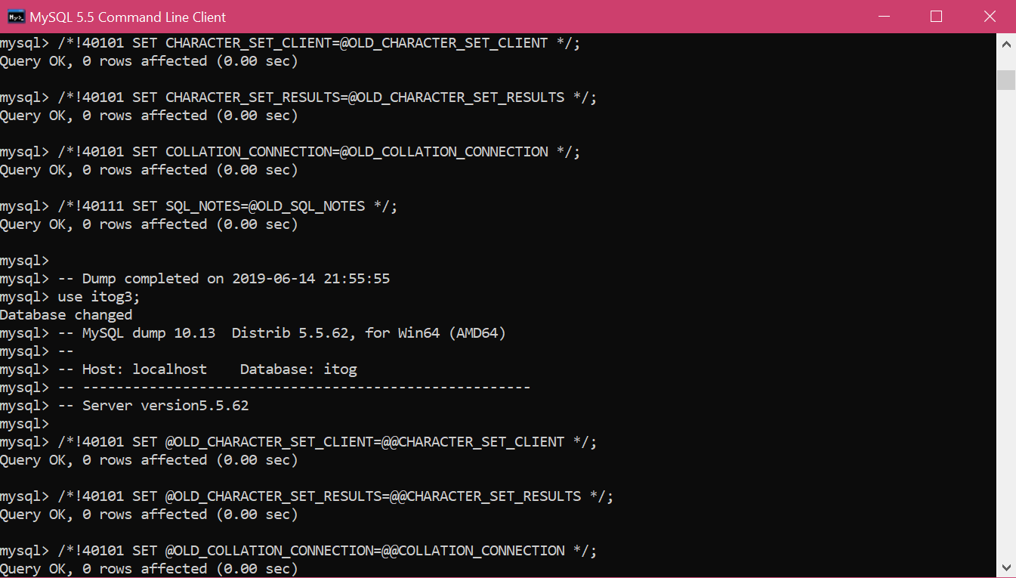

Рисунок 2 – Воссоздание базы данных

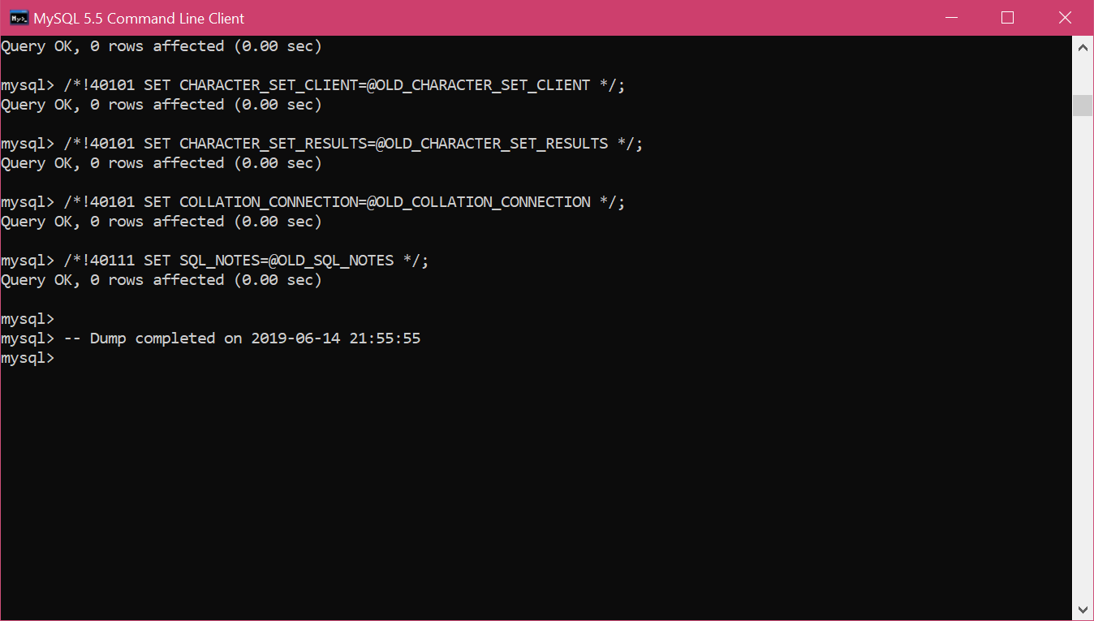

Рисунок 3 – Воссоздание баз данных

1. Вывод

В процессе выполнения лабораторной работы были приобретены практические навыки создания дампов для базы данных и восстановления данных с их помощью.